绝密★本科目考试启用前
2026年高考陕晋青宁卷
生物学试卷
注意事项：
1.答卷前，考生务必将自己的姓名、准考证号填写在答题卡上，并将自己的姓名、准考证号、座位号填写在本试卷上。
2.回答选择题时，选出每小题答案后，用2B铅笔把答题卡上对应题目的答案标号涂黑；如需改动，用橡皮擦干净后，再选涂其他答案标号。涂写在本试卷上无效。
3.作答非选择题时，将答案书写在答题卡上，书写在本试卷上无效。
4.考试结束后，将本试卷和答题卡一并交回。
一、选择题：本题共16小题，每小题3分，共48分。在每小题给出的四个选项中，只有一项是符合题目要求的。
1. 在我国一些地区有端午节吃绿豆糕和粽子的习俗。下列叙述正确的是（ ）
A. 绿豆糕中含有人体必需的钾和锌等微量元素
B. 粽子中的淀粉可以被人体细胞直接吸收
C. 绿豆糕中的脂肪在人体内可以转化为葡萄糖
D. 粽子中蛋白质的基本组成单位是核苷酸
2. 蛋白复合物E参与细胞内的膜系统修复、细胞自噬等过程，如图。下列关于该复合物功能的叙述错误的是（ ）
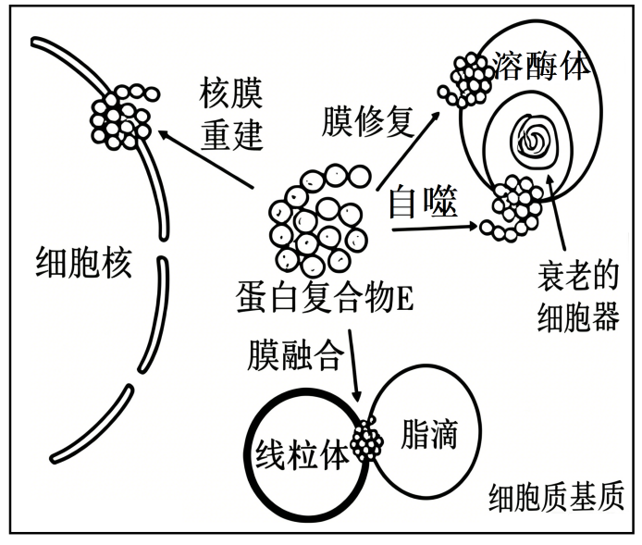
A. 可避免溶酶体水解酶渗漏，保护细胞内组分
B. 参与的核膜重建过程常发生在有丝分裂末期
C. 介导细胞自噬，参与维持细胞内部环境的稳定
D. 介导细胞内部膜融合的基础是膜的选择透过性
3. 体外培养的癌细胞分裂时可能出现整条染色体错误分离，表现出“染色体不稳定性”。下列叙述正确的是（ ）
A. 癌细胞传代培养时需用胃蛋白酶处理并分瓶
B. 培养基中添加青霉素能有效抑制细菌和真菌污染
C. 纺锤丝与染色体着丝粒异常结合会导致“染色体不稳定性”出现
D. 癌细胞膜上糖蛋白增多，细胞间黏着性降低，有利于癌细胞转移
4. 剧烈运动过程中，骨骼肌细胞有氧呼吸供能占比随运动时间变化趋势如图。下列叙述错误的是（ ）
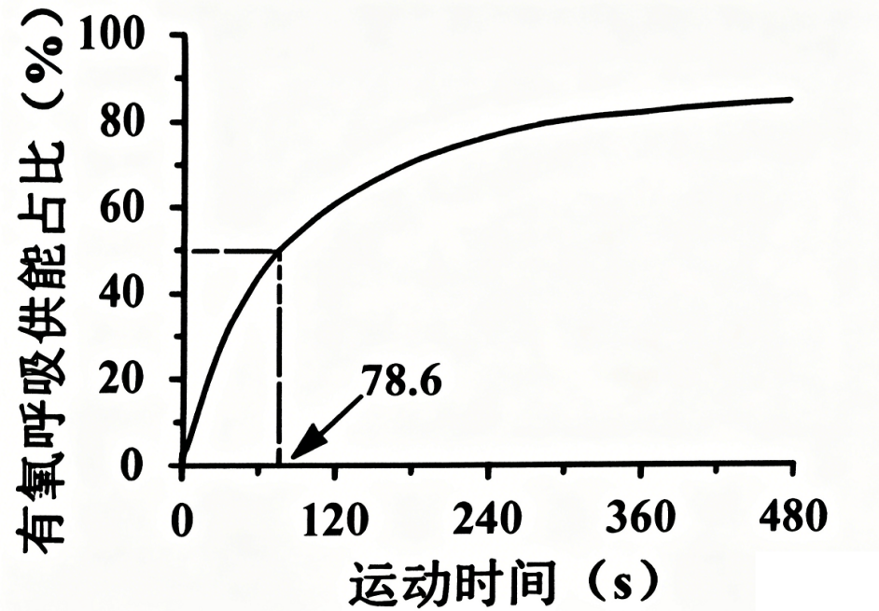
A. 60 s时，肌细胞的无氧呼吸产生乳酸
B. 78.6 s时，有氧呼吸与无氧呼吸消耗葡萄糖量相等
C. 肌细胞水解ATP生成的ADP可循环利用
D. 运动后期，供氧增加促进了线粒体内反应物的彻底氧化
5. 某同学用苹果制备果醋前欲对果实品质进行检测。下列叙述正确的是（ ）
A. 检测果实细菌污染状况时，需将稀释液滴到涂布器上再进行涂布
B. 测定果实淀粉酶活性时，为保持酶活性需在4℃下进行酶促反应
C. 室温下加入斐林试剂测定砖红色沉淀量，以分析果实糖含量
D. 探究果实储存状况时，可用CO₂和O₂传感器测定果实呼吸速率
6. 研究人员将调控根尖干细胞微环境的P、W基因过表达系统导入某植物根尖外植体，在无外源激素条件下诱导外植体形成胚状体，并最终发育为完整植株。下列叙述正确的是（ ）
A. P、W基因过表达诱导组织形成新植株需经历细胞分化
B. 将流水充分冲洗后的外植体用无菌水反复冲洗进行灭菌
C. 使用无激素培养基时不涉及激素对植物分化的调节作用
D. 导入P、W基因过表达系统使根尖细胞具备了全能性
7. 高Mn²⁺胁迫激活植物油菜素内酯(BR)信号通路，再通过图中①和②两条途径降低细胞质基质中的Mn²⁺浓度，缓解高Mn²⁺对细胞的伤害。下列叙述错误的是（ ）
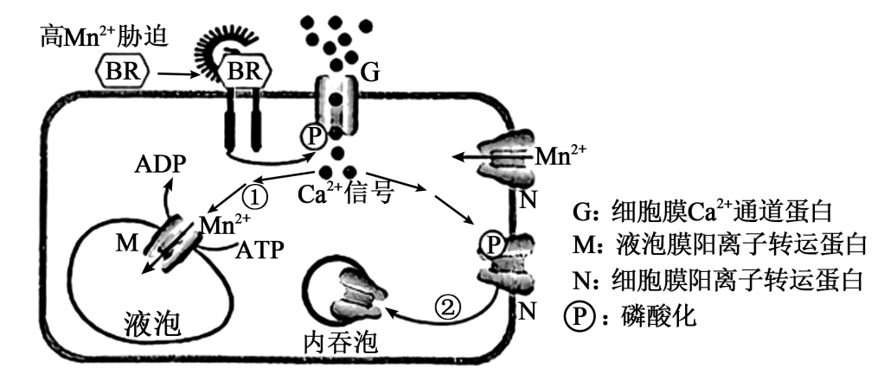
A. BR充当了植物细胞响应高Mn²⁺胁迫的信号分子
B. N以耗能的方式被内吞，减少Mn²⁺向胞内转运
C. 高Mn²⁺胁迫下，液泡内Mn²⁺浓度比细胞质基质中高
D. G改变构象与Ca²⁺结合，将其从胞外转运至胞内
8. 毛乌素沙地位于我国半干旱地区，经几十年的治理，成效显著，大部分区域已恢复为灌草生境。下列叙述正确的是（ ）
A. 流动沙丘上开始的次生演替速度慢，人工恢复措施可加快演替
B. 群落恢复过程中最先到达的物种是优势种，其环境适应能力强
C. 若该地气候持续暖湿化，灌草植物群落将向森林群落阶段演替
D. 随着群落的恢复，物种多样性先升高后稳定，演替过程将结束
9. 人体鼻腔黏膜中长期驻留着针对甲型流感病毒(IAV)的记忆T细胞(T_{RM})，该细胞是一种辅助性T细胞，其增殖活性较低，但数量随年龄增长而增多。下列叙述错误的是（ ）
A. T_{RM}发挥免疫防御作用，其数量与IAV感染次数有关
B. T_{RM}具有IAV抗原特异性，可识别并裂解感染IAV的靶细胞
C. 再次接触IAV时，B细胞活化需要IAV和T_{RM}两个信号共同刺激
D. 鼻腔接种能诱导T_{RM}增殖和驻留的IAV疫苗，可增强局部免疫
10. 我国通过实施朱鹮再引入计划，使其数量从1981年发现时的7只增至目前的万余只。这成为世界濒危物种保护的典范。下图是将人工繁育朱鹮个体再引入某历史分布区10年后的统计数据。下列叙述错误的是（ ）
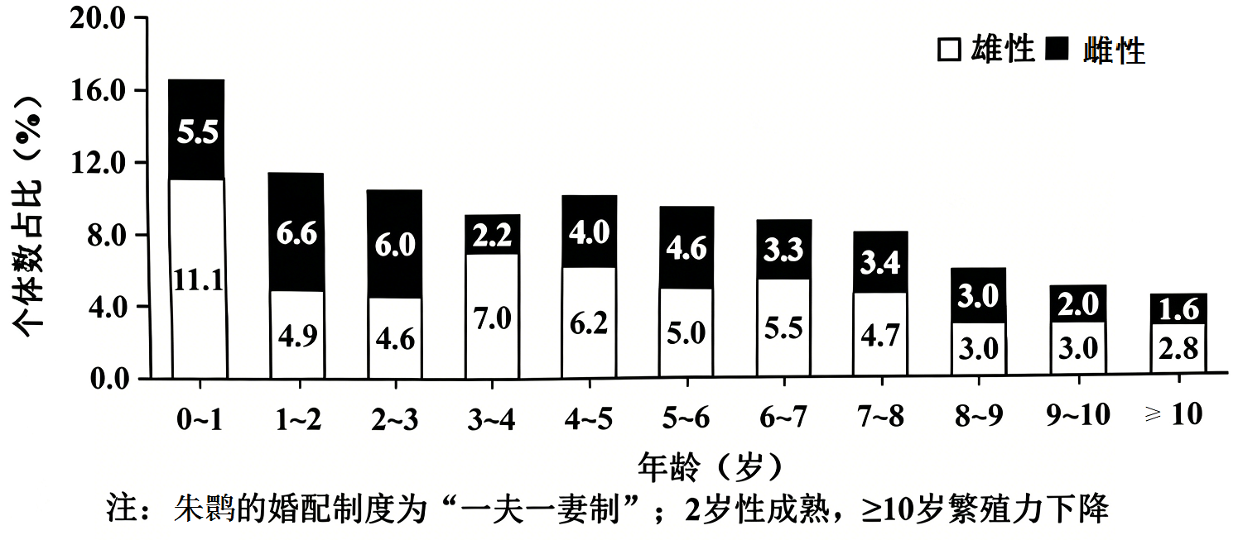
A. 根据图中数据预测该种群的种群密度会增加
B. 食物和天敌是影响该种群数量增长的密度制约因素
C. 若继续实施再引入计划，应适当增加雌性占比以提高出生率
D. 朱鹮再引入属于就地保护，释放个体数应低于释放地的环境容纳量
11. 将人类免疫球蛋白(Ig)基因导入小鼠胚胎干细胞后，经核移植技术获得的转基因小鼠可用于制备单克隆抗体。下列叙述正确的是（ ）
A. 核移植受体卵母细胞培养成熟的标志是排出第二极体
B. 人Ig基因在小鼠胚胎干细胞不表达是因为未接受抗原刺激
C. 免疫的B淋巴细胞无需克隆化培养即可与小鼠骨髓瘤细胞融合
D. 将选择培养基上存活的杂交瘤细胞注入小鼠腹腔培养获得单克隆抗体
12. 心脏少见癌发生，移植到小鼠心脏的肺癌细胞增殖也受到抑制，原因是心脏搏动形成的力学负荷会通过心肌细胞和肺癌细胞的核膜蛋白N2传递至核内，引起组蛋白去甲基化酶基因表达上调，染色质去螺旋，最终抑制细胞增殖。下列叙述错误的是（ ）
A. 力学负荷不改变DNA碱基序列但影响基因表达
B. 若降低心肌细胞N2表达，转移至心脏的肺癌细胞增殖加快
C. 用无搏动心肌组织证明力学负荷作用利用了“减法原理”
D. 研究结果提示力学刺激有望成为治疗肺癌的物理手段
13. 中级捕食者对顶级捕食者普遍存在恐惧效应，但顶级捕食者吃剩的食物也可能是其食物来源。研究人员将收集的东北虎尿液喷洒至地面上的人工鸟巢附近，探究虎尿对中级捕食者捕食的影响，结果如图。下列叙述错误的是（ ）
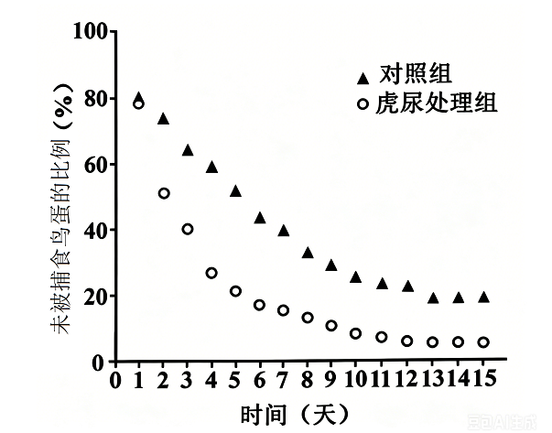
A. 该实验结果表明虎尿对中级捕食者的吸引效应超过恐惧效应
B. 东北虎的活动增加了自然界鸟类受到中级捕食者捕食的压力
C. 中级捕食者摄取东北虎吃剩的食物可促进生态系统物质循环
D. 虎尿作为化学信息可调节种间关系，这体现了生物多样性的间接价值
14. 妊娠期机体发生了一系列适应性变化。胎盘分泌的雌激素和孕激素持续增加；同时母体分泌的甲状腺激素和醛固酮增加，血容量增加，孕后期对胰岛素的敏感性下降。下列叙述错误的是（ ）
A. 胎盘分泌的激素促进了母体下丘脑—垂体—性腺轴的活动
B. 甲状腺激素促进多器官代谢活动增强，导致母体产热增加
C. 较高水平醛固酮提高了母体对Na⁺的重吸收，可增加血容量
D. 母体对胰岛素敏感性下降有利于满足胎儿对葡萄糖需求的增加
15. 大杜鹃(ZW型)是一个通过产卵进行巢寄生的物种。专化寄生于不同宿主巢的大杜鹃产出的卵与各自宿主的卵外观类似，如图。以往认为卵的外观由母本决定，近期研究表明常染色体遗传也参与其中。下列叙述正确的是（ ）
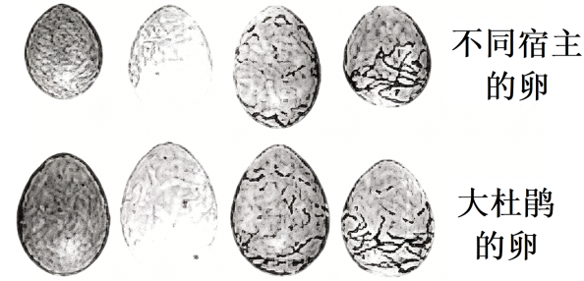
A. 卵外观若由常染色体主导则更有利于新物种形成
B. 线粒体或Z染色体遗传可解释卵外观的母本决定
C. 卵外观不同的大杜鹃亲本间普遍存在着生殖隔离
D. 大杜鹃与宿主对卵的识别博弈限制了生物多样性
16. 某单基因遗传病的致病基因位于X、Y染色体的同源区段。下图为该病某家族系谱图，Ⅱ₂不携带致病基因，不考虑突变。下列叙述错误的是（ ）
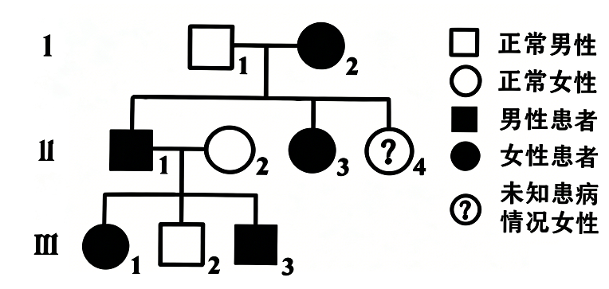
A. Ⅱ₄是否患病与其性别无关
B. Ⅱ₁的致病基因一定位于其X染色体上
C. Ⅱ₃配偶若为患者，子女基因型有5种可能
D. Ⅲ₃与正常配偶生出患病女孩的概率低于患病男孩
二、非选择题：本题共5小题，共52分。
17. 捕光复合体是叶绿体中捕获光能的关键结构，由光合色素和叶绿素结合蛋白(LHCP)组成，L蛋白与S蛋白等共同参与LHCP向类囊体膜的转运，L蛋白还参与叶绿素合成的调控，相关过程如图(a)。回答下列问题。
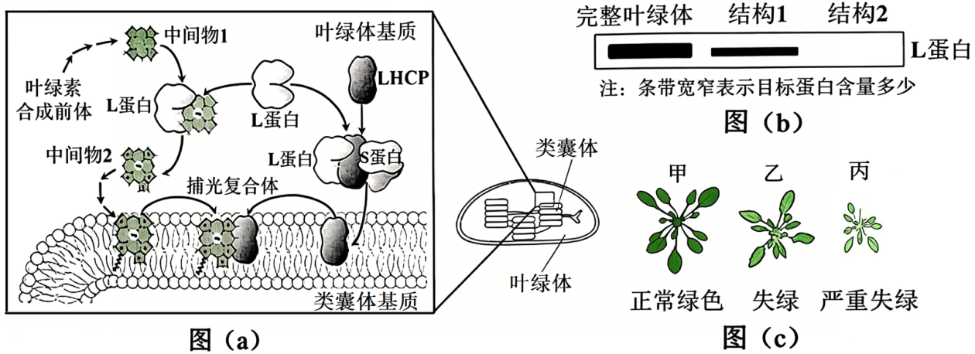
（1）用纸层析法分离野生型(WT)和L基因缺失突变体(l)植株的叶绿体色素，滤纸条均出现4条色素带。l组自上而下第三条带对应的色素是___________；与WT相比，该条带的颜色深浅变化是___________。相较于WT植株，l植株叶绿体内中间物1含量___________，l植株叶片暗反应中C₃的___________反应过程会受影响。
（2）通过抗原—抗体杂交反应检测WT植株叶绿体基质和类囊体中L蛋白的量，结果如图(b)所示，结构2是___________。
（3）WT、l及s(S基因缺失突变体)植株的表型如图(c)所示，其中l对应的是___________(填“甲”“乙”或“丙”)，与WT相比，两突变体表型差异产生的原因是___________。
（4）为进一步验证L蛋白的功能，应在WT、l两种实验材料基础上，再补充两组不同的实验材料，分别为___________。
18. 芝麻是重要的经济作物。不同品系芝麻的腋生蒴果有单头与多头之分，如图(a)，此性状受两对等位基因(A/a、B/b)控制。不考虑其他基因影响，回答下列问题。
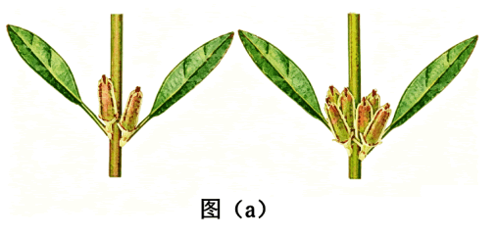
表(a)
分组 | 基因型 | 蒴果类型
甲 | AABB | 多头
乙 | aaBB | 多头
丙 | AAbb | 多头
丁 | aabb | 单头

（1）为探究两对基因在蒴果形成中的作用，研究者经杂交鉴定出不同基因型的纯合植株，其表型如表(a)，可知___________(填“A和B”或“A或B”)基因的存在是多头蒴果出现的必要条件。
（2）从表(a)中选出多头与单头植株杂交，F₁均为多头蒴果植株；F₁与亲本之一杂交，子代表型比为3∶1。由此可知杂交亲本基因型为___________，两对基因位于___________对同源染色体上，此时，据遗传定律___________(填“能”或“不能”)推测出1/4个体为单头植株。
（3）研究中发现，一对隐性基因纯合会掩盖另一对基因杂合时的表型。上述F₁自交所得F₂植株中，多头与单头分离比预测为___________，多头植株中能稳定遗传的个体所占比例为___________。
（4）对上述现象的解释之一如图(b)：A、B基因编码结构相似的两种蛋白A和B，结合并激活同种受体促进多头蒴果形成；两基因突变并分别表达形成蛋白a和b，它们通过___________抑制多头蒴果形成。据图(c)可知，A基因突变为a基因发生了碱基的___________突变，蛋白a分子量___________ (填“变大”“变小”或“不变”)。
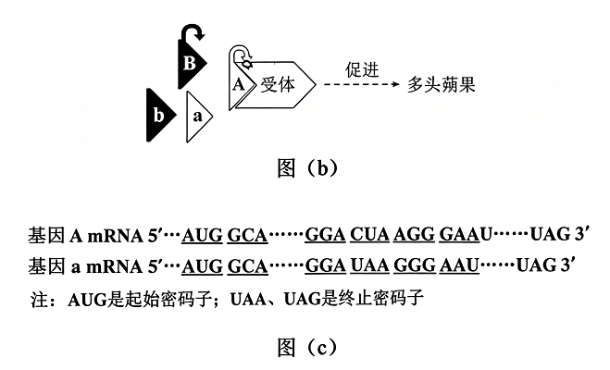
19. 多巴胺作为一种兴奋性神经递质，与愉悦感产生及行为动机增强有关。回答下列问题。
（1）研究者将小鼠放入设有杠杆的实验箱，小鼠随机踩一次杠杆会获得一滴糖水，此时T脑区的多巴胺神经元兴奋。踩杠杆动作受___________的运动区调控，属于___________(填“随意”或“不随意”)运动。通过多次训练，小鼠建立了主动踩杠杆获得糖水的条件反射，该条件反射的维持需要___________刺激的强化。
（2）随小鼠获得一滴糖水的任务难度提升(增加踩杠杆次数)，小鼠仍会主动踩杠杆；同时，N区乙酰胆碱释放量增加。据图(a)推测N区多巴胺释放量___________，原因是___________。
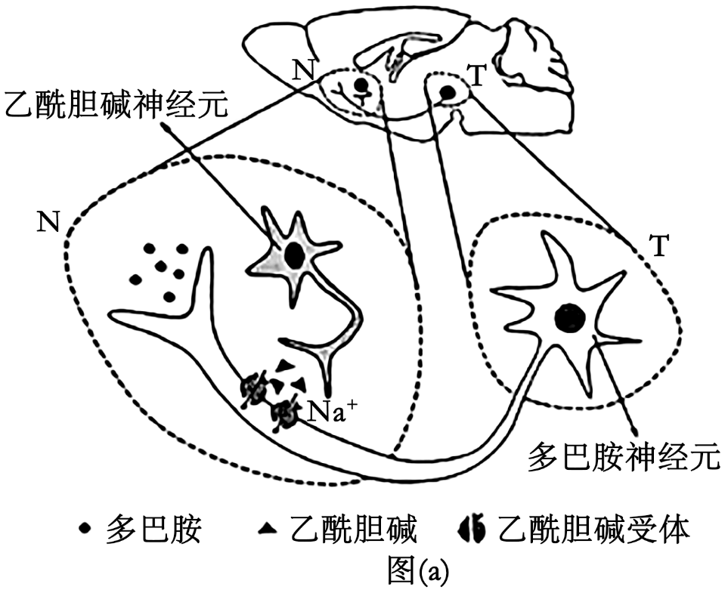
（3）将已建立条件反射的小鼠分为两组，分别在N脑区注射PBS和DHβE，多巴胺释放峰值如图(b)。与生理盐水相比，PBS作为溶剂的优点是___________。两组小鼠多巴胺释放量的差异是___________，推测DHβE组小鼠面对高难度任务时的行为表现为___________。
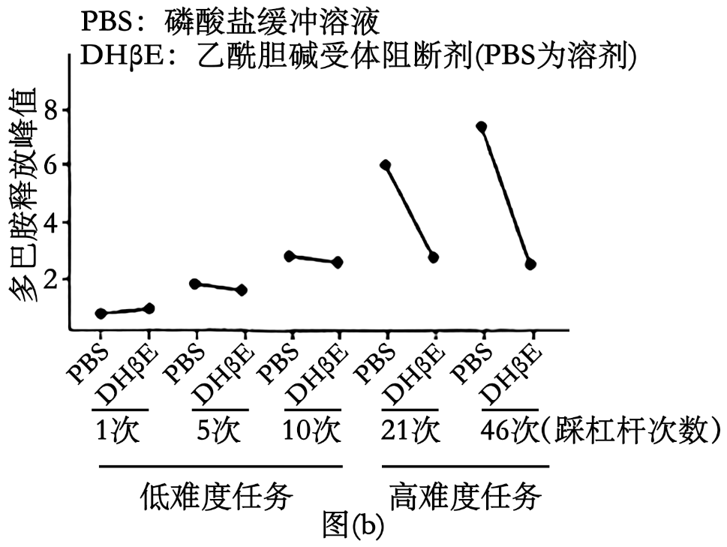
20. 高原鼠兔曾被认为是加速高寒草甸退化的“害兽”，但研究揭示其对高寒草甸生态系统的稳定有重要贡献。高原鼠兔营穴居，食性与牦牛相近，但偏好植物低矮的生境，会通过自身啃食刈割降低植物高度，便于观望警戒。回答下列问题。
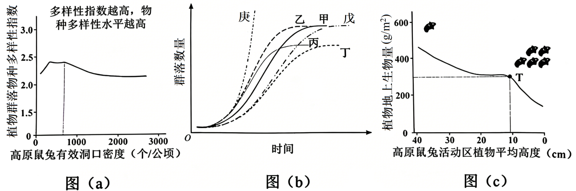
（1）高原鼠兔属于该生态系统组成成分的___________；藏狐是其天敌，两者数量变化趋势是___________。为探究营养元素的循环过程，需分析一定时间内高原鼠兔肌肉和骨骼中某关键营养元素的植物来源，可行的实验方法是___________。
（2）据图(a)分析，高原鼠兔在高寒草甸中扮演“有益”与“有害”双重角色的原因是___________。
（3）图(b)中甲是没有牦牛放牧时，高原鼠兔在一定时间内种群数量增长曲线；在相同生境中有牦牛放牧时，其种群数量增长曲线最可能是图中的___________，原因是___________。
（4）据图(c)分析，随高原鼠兔密度升高，可在野外直接监测___________指标以便较快速识别其影响；当该指标低于T点时应及时开展防控，判断依据是___________。
21. 研究人员筛选天然抗虫蛋白时发现，棉铃虫取食过表达J蛋白的棉花植株后会死亡，然而棉花细胞核中积累过量的J蛋白会导致棉花不育。我国科学家运用基因工程技术，构建了一种新型抗虫棉。回答下列问题。
（1）当转入的外源J基因与棉花内源J基因序列相同时，可能会抑制J基因在细胞内的表达。为避免该问题，基于密码子的___________性，可设计与内源J基因序列不同但编码氨基酸序列相同的外源J基因(J*)。确定获得的J*基因是否与设计相符的方法是___________(选填序号：①PCR；②琼脂糖凝胶电泳；③测序并序列比对)。
（2）为解决过表达J蛋白导致的棉花不育问题，按照蛋白质工程的设计思路，利用下图所示载体，构建仅在棉铃虫啃食后才表达J*蛋白的抗虫棉。在该载体中，启动子P属于___________型启动子。棉铃虫啃食后，棉花细胞中的___________酶与启动子P结合，启动融合基因S-J*表达，之后检测到J*蛋白在细胞外积累，则S-J*融合蛋白中信号肽S的作用是___________。
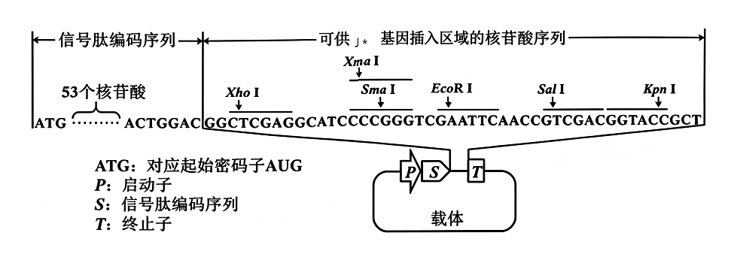
（3）已合成的J*基因两端仅含有对应的限制酶识别序列，无额外碱基序列。为使J*基因插入载体并正确表达S-J*融合蛋白，需使用两种限制酶对载体进行酶切，限制酶识别序列如图，可选择的限制酶组合是___________或___________两种组合，原因是___________。
（4）为获得足够的重组质粒，需对转化成功的大肠杆菌振荡培养，振荡培养的原因是___________。可利用___________法将融合基因导入棉花茎尖细胞，进而获得植株。棉铃虫在啃食抗虫棉后，J*蛋白会进入肠道细胞核中，___________(填“促进”或“抑制”)组蛋白去乙酰化酶的活性，组蛋白乙酰化水平升高，诱导肠细胞凋亡，棉铃虫死亡。
绝密★本科目考试启用前
2026年普通高中学业水平选择性考试
生物学试卷
注意事项：
1.答卷前，考生务必将自己的姓名、准考证号填写在答题卡上，并将自己的姓名、准考证号、座位号填写在本试卷上。
2.回答选择题时，选出每小题答案后，用2B铅笔把答题卡上对应题目的答案标号涂黑；如需改动，用橡皮擦干净后，再选涂其他答案标号。涂写在本试卷上无效。
3.作答非选择题时，将答案书写在答题卡上，书写在本试卷上无效。
4.考试结束后，将本试卷和答题卡一并交回。
一、选择题：本题共16小题，每小题3分，共48分。在每小题给出的四个选项中，只有一项是符合题目要求的。
【1题答案】
【答案】C
【2题答案】
【答案】D
【3题答案】
【答案】C
【4题答案】
【答案】B
【5题答案】
【答案】D
【6题答案】
【答案】A
【7题答案】
【答案】D
【8题答案】
【答案】C
【9题答案】
【答案】B
【10题答案】
【答案】D
【11题答案】
【答案】C
【12题答案】
【答案】B
【13题答案】
【答案】B
【14题答案】
【答案】A
【15题答案】
【答案】A
【16题答案】
【答案】C
二、非选择题：本题共5小题，共52分。
【17题答案】
【答案】（1） ①. 叶绿素a ②. 变浅 ③. 增多 ④. 还原
（2）类囊体 （3） ①. 丙 ②. L蛋白兼具调控叶绿素合成与协助LHCP转运的双重功能，而S蛋白仅参与LHCP的转运
（4）突变体中转入正常的L基因表达载体，让其重新表达L蛋白；向突变体中转入不含L基因的空表达载体
【18题答案】
【答案】（1）A或B （2） ①. AABB×aabb ②. 两 ③. 不能
（3） ①. 11：5 ②. 7/11
（4） ①. 与蛋白A或B竞争受体 ②. 缺失 ③. 变小
【19题答案】
【答案】（1） ①. 大脑皮层 ②. 随意 ③. 糖水##非条件
（2） ①. 增加 ②. 乙酰胆碱与多巴胺神经元上的受体结合，引起Na⁺内流，使多巴胺神经元兴奋，促进多巴胺释放
（3） ①. 调节pH的相对稳定 ②. 低难度任务时，两组多巴胺释放量差异不大；高难度任务阶段差异明显，DHβE组多巴胺释放量显著低于PBS组 ③. 主动踩杠杆的频率降低##不踩杠杆
【20题答案】
【答案】（1） ①. （初级）消费者 ②. 二者数量相互制约，即高原鼠兔数量先增加，导致藏狐数量增加；藏狐数量增加后捕食压力增大，导致高原鼠兔数量下降；藏狐又因食物减少，数量随之下降 ③. 放射性同位素标记法
（2）高原鼠兔有效洞口密度较低时，植物群落物种多样性指数较高；当洞口密度过高时，物种多样性指数下降，会破坏群落结构，加剧草甸退化
（3） ①. 丁 ②. 牦牛与高原鼠兔食性相近，存在竞争，有牦牛放牧时，与鼠兔争夺食物、生存空间，导致高原鼠兔的繁殖受限，环境容纳量（K值）下降
（4） ①. 植物地上生物量 ②. 当低于T点时，植物地上生物量锐减，草甸生态系统的稳定性降低
【21题答案】
【答案】（1） ①. 简并性 ②. ③
（2） ①. 诱导 ②. RNA聚合 ③. 引导S-J*融合蛋白分泌到棉花细胞外，避免在细胞核内积累导致棉花不育
（3） ①. EcoR I和Kpn I ②. EcoR I和SaI I ③. 从EcoR I位点插入才能保证翻译正常进行，其余位点均会抑制翻译（即发生移码突变）
（4） ①. 增加培养液中的溶解氧，振荡使大肠杆菌与营养物质充分接触 ②. 农杆菌转化法 ③. 抑制

